Jídelní lístek 21. 11 .- 25. 11. 2022

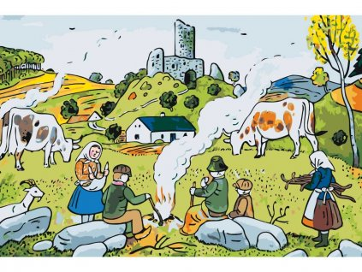

Pondělí:

pitný režim: čaj zimní vánek

přesnídávka: chléb, vitamínová pomazánka, zelenina, mléko vanilkové /1,7/

oběd: polévka cizrnová italská /1,9/

žemlovka s jablky, ovocná miska, meduňkový čaj /1,3,7/

svačina: lámankový chléb, drožďová pomazánka, zelenina, čaj grep /1,3,7/

Úterý:

pitný režim: čaj borůvka

přesnídávka: kukuřičné lupínky s mlékem, ovoce /1,7/

oběd: polévka zeleninová s bulgurem /1,9/

krůtí kousky, dušený špenát, bramborový knedlík, čaj ranní probuzení /1/

svačina: slunečnicový chléb, řepná pomazánka, zelenina, čaj broskev /1,7/

Středa:

pitný režim: čaj jahoda

přesnídávka: pletýnka, rozhuda, zelenina, čaj s mlékem /1,7/

oběd: polévka čočková /1/

tarhoňa se zeleninou a mozzarelou, čaj višeň /1/

svačina: žitný chléb, švédská pomazánka, zelenina, čaj malina, ovoce /1,4,7/

Čtvrtek:

pitný režim: čaj pomeranč

přesnídávka: chléb, mrkvové máslo, zeleninový talířek, granko /1,7/

oběd: polévka bramborová /1,9/

kuřecí na žampiónech, dušená rýže, přízdoba, čaj lesní plody /1,,7/

svačina: knuspi, pomazánkové máslo, zelenina, čaj s citronem, ovoce /1,7/

Pátek:

pitný režim: čaj zahradní směs

přesnídávka: polentová kaše se skořicí, ovoce /1,7/

oběd: polévka pórková /1,9/

vepřové na paprice, kolínka, čaj višeň /1,7/

svačina: houska s máslem a zeleninou, čaj banán /1,7/

Změna jídelního lístku a alergenů vyhrazena. Jídelníček pro diety je totožný s normálním jídelníčkem. Suroviny
obsahující vyloučené alergeny pro diety jsou nahrazovány povolenými surovinami.

Hornáčková Kamila

